LAPORAN PRAKTIKUM 7
APLIKASI INVENTORI LABORATORIUM
CREATE dan READ dengan Java dan JDBC


Disusun oleh:
Oktavia Simanjuntak
NIM: 25110122
Program Studi Teknik Komputer
Kelas B Pagi

A. Pendahuluan
Laporan ini berisi dokumentasi hasil Praktikum 7 pada aplikasi desktop Inventori Laboratorium yang dibuat dengan Java dan terhubung ke database db_inventori_lab melalui JDBC. Aplikasi ini mendemonstrasikan dua operasi dasar database, yaitu CREATE (menambah data barang menggunakan INSERT) dan READ (menampilkan daftar barang menggunakan SELECT). Setiap tangkapan layar di bawah dilengkapi penjelasan singkat.

B. Hasil dan Penjelasan
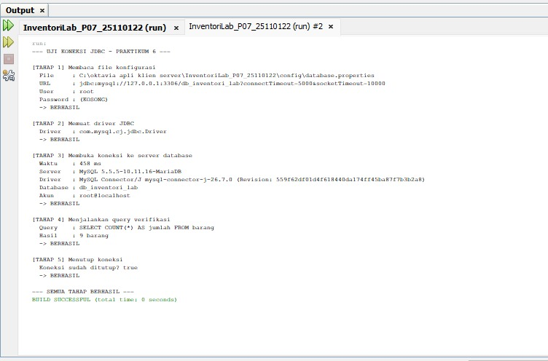
Gambar ini menampilkan hasil menjalankan program uji koneksi JDBC (Praktikum 6) pada jendela Output NetBeans. Pengujian dibagi menjadi lima tahap, dan seluruhnya berstatus BERHASIL: (1) membaca file konfigurasi database.properties yang berisi URL, user, dan password, (2) memuat driver com.mysql.cj.jdbc.Driver, (3) membuka koneksi ke server database, (4) menjalankan query verifikasi, dan (5) menutup koneksi.
Pada tahap 3 terlihat bahwa aplikasi terhubung ke server MariaDB 10.11.16 dengan database db_inventori_lab menggunakan akun root@localhost, dengan waktu koneksi 458 ms. Pada tahap 4, query SELECT COUNT(*) AS jumlah FROM barang menghasilkan 9 barang. Hasil ini menjadi dasar bahwa koneksi aplikasi Java ke database sudah benar sebelum fitur CREATE dan READ dibuat.
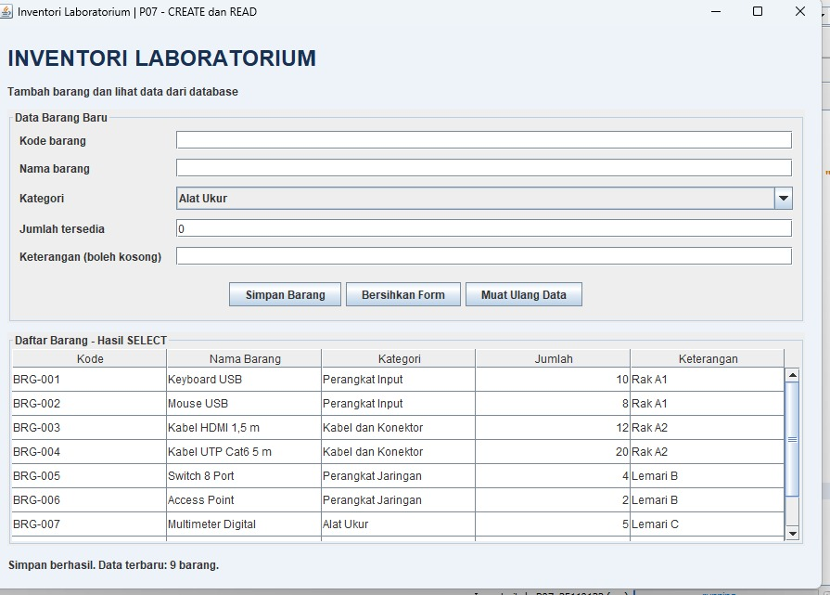
Gambar ini adalah tampilan utama aplikasi. Bagian atas berisi panel "Data Barang Baru" dengan lima isian: Kode barang, Nama barang, Kategori (berupa pilihan dropdown, contohnya Alat Ukur), Jumlah tersedia (bawaan 0), dan Keterangan yang boleh dikosongkan. Terdapat tiga tombol, yaitu Simpan Barang (proses CREATE/INSERT), Bersihkan Form, dan Muat Ulang Data.
Bagian bawah berisi tabel "Daftar Barang - Hasil SELECT" yang menampilkan data dari tabel barang (proses READ) dengan kolom Kode, Nama Barang, Kategori, Jumlah, dan Keterangan, misalnya BRG-001 Keyboard USB dengan kategori Perangkat Input berjumlah 10 di Rak A1. Label status di bagian bawah menunjukkan "Simpan berhasil. Data terbaru: 9 barang", yang berarti proses penyimpanan sebelumnya sukses dan data sudah dimuat ulang.
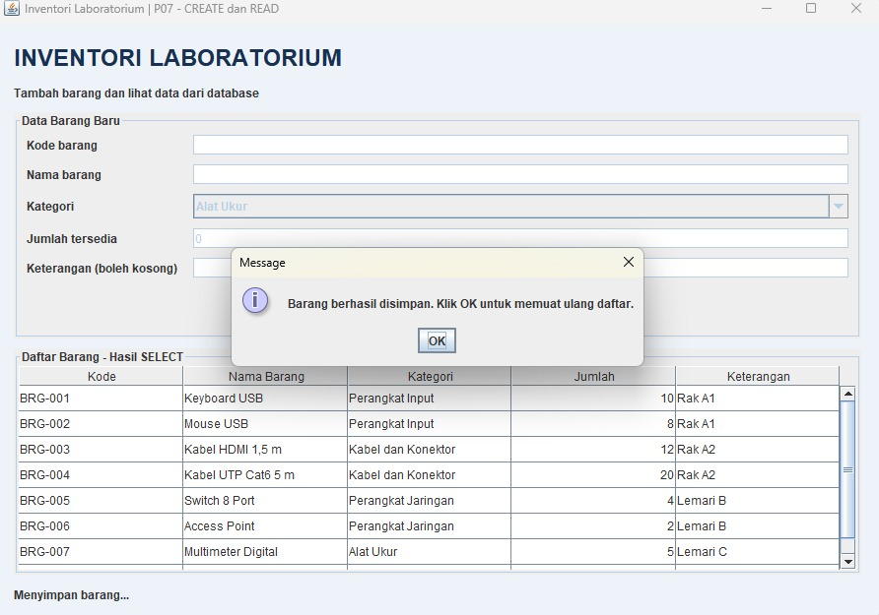
Gambar ini memperlihatkan dialog Message dengan teks "Barang berhasil disimpan. Klik OK untuk memuat ulang daftar." Dialog ini muncul setelah perintah INSERT berhasil dijalankan ke database. Selama dialog tampil, form tidak dapat diubah (tampak redup) dan label status di bagian bawah menampilkan "Menyimpan barang...".
Setelah tombol OK ditekan, aplikasi menjalankan kembali query SELECT sehingga daftar barang pada tabel diperbarui dan form dikosongkan. Alur ini memastikan pengguna hanya melihat data yang benar-benar sudah tersimpan di database.
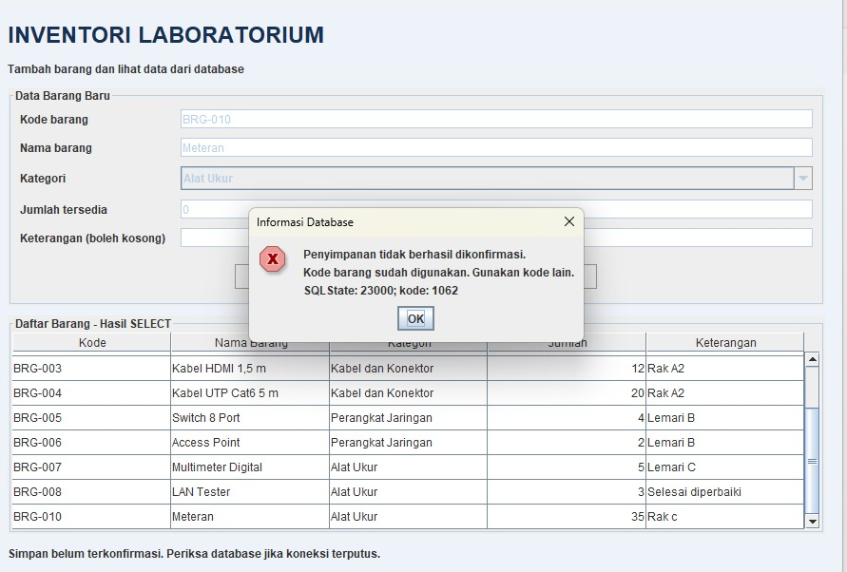
Pada pengujian ini pengguna mencoba menyimpan barang dengan kode BRG-010 dan nama Meteran, padahal kode tersebut sudah ada di tabel (terlihat pada baris terakhir daftar: BRG-010 Meteran, Alat Ukur, 35, Rak c). Database menolak perintah INSERT dan aplikasi menampilkan dialog "Informasi Database" bertuliskan "Penyimpanan tidak berhasil dikonfirmasi. Kode barang sudah digunakan. Gunakan kode lain."
Dialog juga menampilkan SQLState 23000 dan kode kesalahan 1062. SQLState 23000 menandakan pelanggaran integrity constraint, sedangkan kode 1062 pada MySQL/MariaDB berarti duplicate entry, yaitu nilai kolom kode_barang yang bersifat unik (primary key atau unique) sudah ada. Pesan pada label status, "Simpan belum terkonfirmasi. Periksa database jika koneksi terputus.", muncul karena penyimpanan tidak dapat dipastikan berhasil.
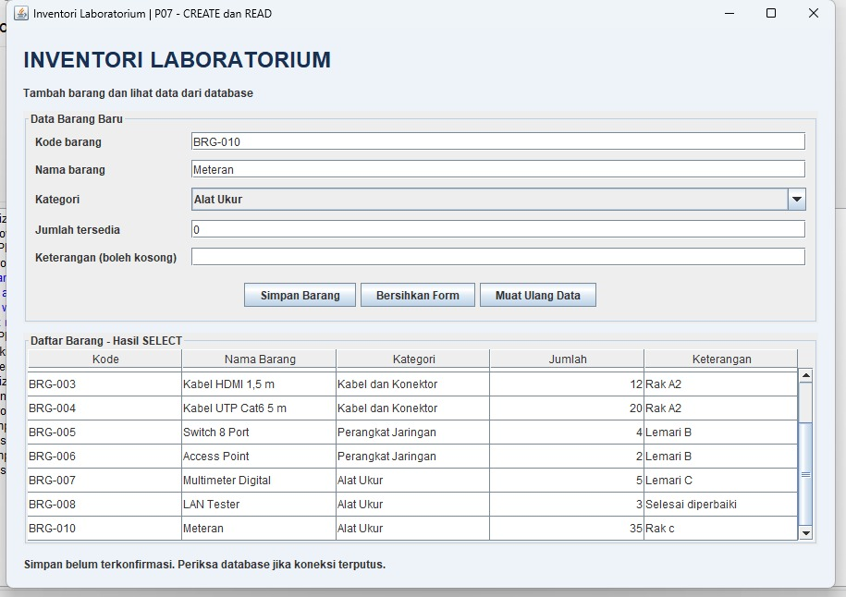

Gambar ini menampilkan aplikasi setelah dialog kesalahan ditutup dengan tombol OK. Isian form masih berisi data yang tadi dicoba disimpan (Kode barang BRG-010, Nama barang Meteran, Kategori Alat Ukur) sehingga pengguna dapat langsung memperbaikinya, misalnya mengganti kode dengan yang belum dipakai, tanpa mengetik ulang semua data.
Label status masih menampilkan "Simpan belum terkonfirmasi. Periksa database jika koneksi terputus." Tabel di bagian bawah tetap menampilkan data yang sudah ada, termasuk BRG-010 Meteran berjumlah 35, sehingga pengguna dapat memeriksa kode mana yang sudah terpakai.
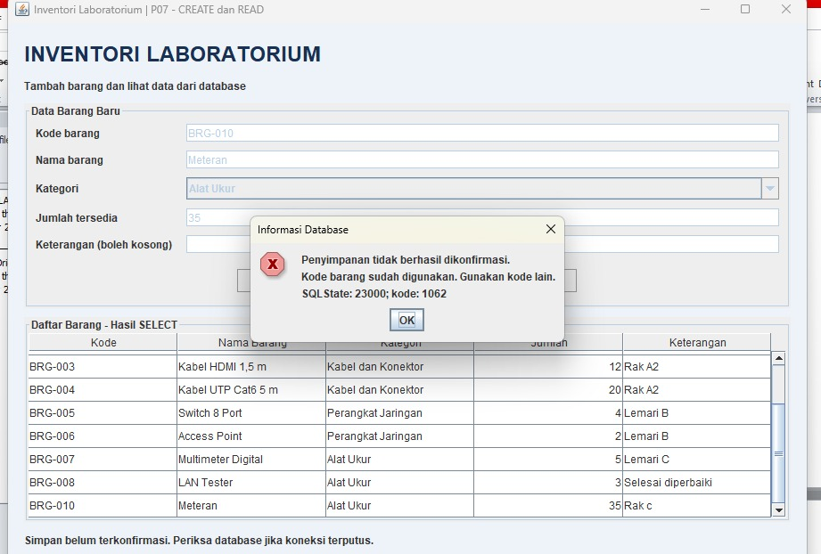
Gambar ini merupakan pengujian lanjutan dengan data yang sama, yaitu BRG-010 Meteran dengan jumlah 35, yang kembali ditolak. Dialog yang muncul sama dengan Gambar 4: "Kode barang sudah digunakan. Gunakan kode lain." dengan SQLState 23000 dan kode 1062.
Hasil ini menunjukkan bahwa penanganan kesalahan (exception handling) pada aplikasi berjalan konsisten. Kesalahan duplicate entry ditangkap dari SQLException lalu diterjemahkan menjadi pesan yang mudah dipahami pengguna, bukan pesan teknis dari database.
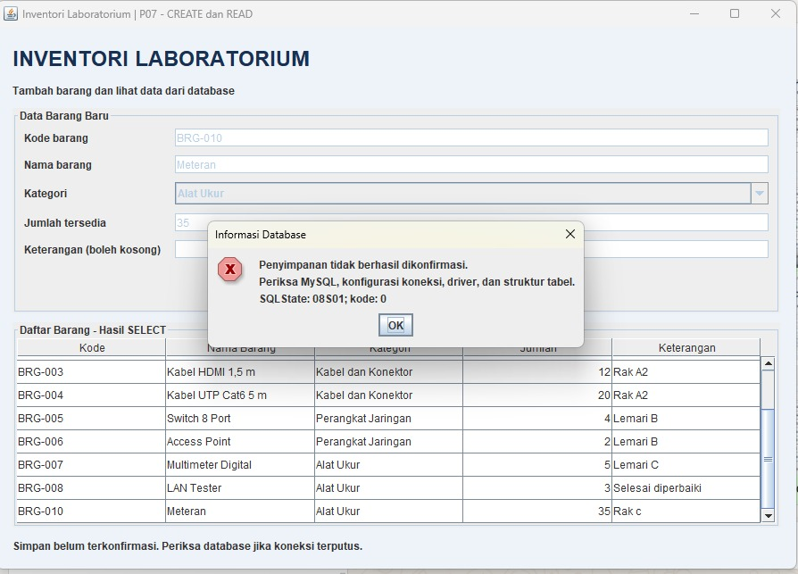
Pada gambar ini dialog menampilkan pesan yang berbeda: "Penyimpanan tidak berhasil dikonfirmasi. Periksa MySQL, konfigurasi koneksi, driver, dan struktur tabel." dengan SQLState 08S01 dan kode 0. SQLState berawal 08 menandakan masalah koneksi (connection exception), sedangkan 08S01 umumnya berarti communication link failure, yaitu hubungan antara aplikasi dan server database terputus atau tidak dapat dijangkau.
Kemungkinan penyebabnya antara lain layanan MySQL/MariaDB (misalnya di XAMPP) berhenti, koneksi melewati batas waktu (connectTimeout dan socketTimeout pada URL JDBC), atau konfigurasi koneksi berubah. Pesan ini sengaja dibedakan dari kesalahan duplikat (Gambar 4 dan 6) agar pengguna tahu bahwa masalahnya ada pada koneksi, bukan pada data yang diisi.

C. Kesimpulan
Berdasarkan seluruh tangkapan layar, aplikasi Inventori Laboratorium berhasil terhubung ke database dan menjalankan operasi CREATE serta READ. Data yang valid tersimpan dan langsung tampil pada tabel, sedangkan kesalahan ditangani dengan pesan yang jelas: kode barang duplikat (SQLState 23000, kode 1062) dan gangguan koneksi (SQLState 08S01). Penanganan kesalahan ini membuat aplikasi lebih mudah digunakan dan membantu pengguna menentukan langkah perbaikan.

